МІНІСТЕРСТВО ОСВІТИ І НАУКИ УКРАЇНИ

НАЦІОНАЛЬНИЙ ТЕХНІЧНИЙ УНІВЕРСИТЕТ

«ХАРКІВСЬКИЙ ПОЛІТЕХНІЧНИЙ ІНСТИТУТ»

Кафедра «Програмна інженерія та інформаційні технології управління»

Звіт з лабораторної роботи №2

з дисципліни «Математична статистика»

Виконав:

Студент групи КН-36а

Кулик В. В.

Перевірив:

Голоскоков О. Є.

Харків – 2018

**Лабораторная работа 3.**

ВЫЧИСЛЕНИЕ ОПИСАТЕЛЬНЫХ СТАТИСТИК В СИСТЕМЕ “STATISTICA”. ВЫЧИСЛЕНИЕ КОРРЕЛЯЦИЙ. СОЗДАНИЕ ОТЧЕТА

**Постановка задачи:**

Необходимо на основе файлов данных из предыдущей лабораторной работы создать таблицу с описательными статистиками, построить соответствующие гистограммы и вычислить корреляционную матрицу.

**Ход работы:**

**Таблица 1**

1. Открываем файл данных.

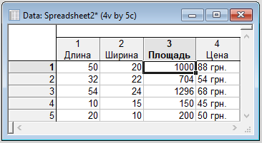

Рисунок 1.1 – Заполненная таблица

1. Переходим на вкладку “Statistics” и выбираем “Basic Statistics”. В появившемся окне выбираем опцию “Descriptive statistics” и нажимаем “OK”.

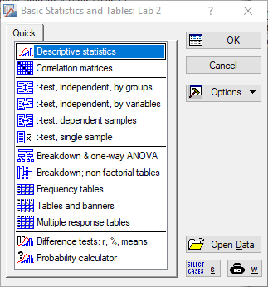

Рисунок 2.1 – Окно “Basic Statistics”

1. Далее, в появившемся окошке нажимаем на кнопку “Variables” и выбираем все переменные (Длина, Ширина, Площадь, Цена).

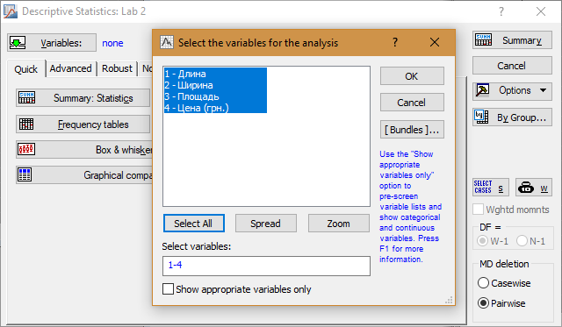

Рисунок 3.1 – Окна “Descriptive statistics” и “Variables”

1. После задания переменных, возвращаемся в окно “Descriptive statistics”, переходим на вкладку “Normality” и нажимаем на кнопку “Histograms” (рисунок 4.1), тем самым построив соответствующие гистограммы. На рисунках 4.2 - 4.5 мы видим гистограммы, относящиеся к разным переменным. Таким образом мы можем оценить близость распределения этих переменных к нормальному закону.



Рисунок 4.2 – Гистограмма для переменной “Длина”



Рисунок 4.3 – Гистограмма для переменной “Ширина”



Рисунок 4.4 – Гистограмма для переменной “Площадь”



Рисунок 4.5 – Гистограмма для переменной “Цена”

1. Следующий этап – вычисление корреляционной матрицы. Для начала переходим в модуль “Basic Statistics” и теперь уже выбираем опцию “Correlation matrices”.

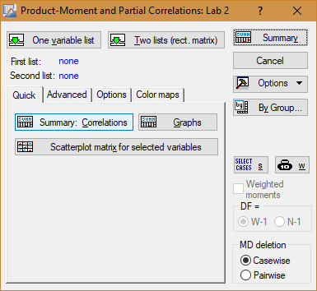

Рисунок 5.1 – Окно создания корреляционной матрицы

1. Далее нажимаем на кнопку “Two lists (rect. matrix)” и выбираем переменные (рисунок 6.1). Слева – “Ширина” и “Площадь”, а справа – “Длинна” и “Цена”. Нажимаем “OK”, а затем “Summary”. Появляется окошко с коэффициентами (рисунок 6.2).

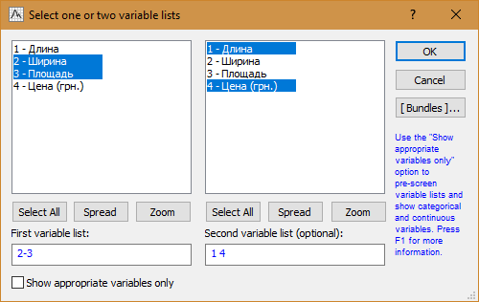

Рисунок 6.1 – Окно задания переменных



Рисунок 6.2 – Полученные коэффициенты

**Таблица 2**

Теперь проделаем все вышеописанные шаги для файла данных по курсу валют.

Для экономии места ниже будут размещены основные изображения.

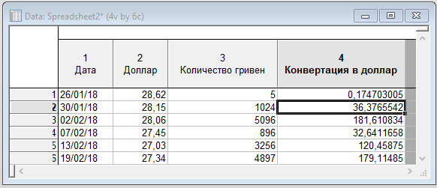

Рисунок 1.1 – Заполненная таблица

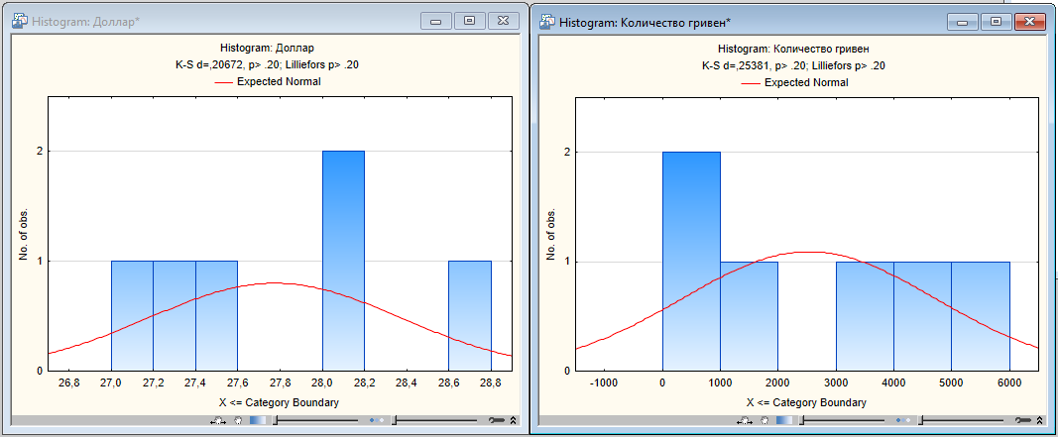

Рисунок 1.2 – Гистограммы для переменных “Доллар” и “Количество гривен”



Рисунок 1.3 – Гистограмма для переменной “Конвертация в доллар”



Рисунок 1.4 – Полученные коэффициенты

**Таблица 3**

Осталось лишь выполнить все необходимые по заданию шаги для файла данных о молочных продуктах.

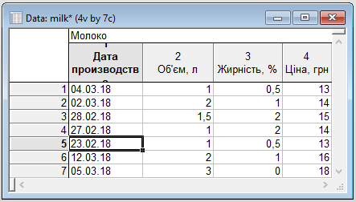

Рисунок 1.1 – Заполненная таблица



Рисунок 1.2 – Гистограмма для переменной “Цена, грн”



Рисунок 1.3 – Гистограмма для переменной “Жирность, %”



Рисунок 1.4 – Гистограмма для переменной “Объем, л”



Рисунок 1.5 – Полученные коэффициенты

**Висновок:** В результаті виконаної лабораторної роботи були обчислені описові статистики та корреляції в пакеті “STATISTICA”. Більш детально були розглянуті інструменти базової статистики.